ΔΕΛΤΙΟ ΤΥΠΟΥ- ΑΝΑΚΟΙΝΩΣΗ

Ο Δήμος Ζαγοράς Μουρεσίου εταίρος της ΚΣ Μαγνησίας/Σποράδων ανακοινώνει ότι την Δευτέρα 16 Δεκεμβρίου 2019 θα πραγματοποιήσει διανομή προϊόντων στα πλαίσια του Επιχειρησιακού Προγράμματος Επισιτιστικής και Βασικής Υλικής Συνδρομής για το Ταμείο Ευρωπαϊκής Βοήθειας (ΤΕΒΑ/FEAD).

Ωφελούμενοι είναι οι δικαιούχοι του Κοινωνικού Εισοδήματος Αλληλεγγύης (ΚΕΑ), που έχουν δηλώσει, ότι επιθυμούν να συμμετέχουν και στο ΤΕΒΑ.
Η διανομή θα γίνει από τις 10:00π.μ έως τις 14:00μ.μ στο Παρκινγκ κάτω από το Δημαρχείο Ζαγοράς και για την αποφυγή της ταλαιπωρίας τους, οι δικαιούχοι θα προσέρχονται στο χώρο μόνο κατόπιν της τηλεφωνικής ενημέρωσής τους για την ώρα και ημέρα προσέλευσης τους.

Οι δικαιούχοι θα πρέπει να έχουν μαζί τους επίσημο έγγραφο πιστοποίησης ΑΜΚΑ και την Αστυνομική τους Ταυτότητα για τους ημεδαπούς ή το Διαβατήριο για τους αλλοδαπούς. Εάν η παραλαβή δεν μπορεί να πραγματοποιηθεί για σοβαρούς λόγους από τον ωφελούμενο ή μέλος της οικογένειάς του, τα προϊόντα θα μπορεί να παραλάβει τρίτο πρόσωπο προσκομίζοντας εξουσιοδότηση με το γνήσιο της υπογραφής του ωφελούμενου.
  ΕΛΛΗΝΙΚΗ ΔΗΜΟΚΡΑΤΙΑ  ΥΠΟΥΡΓΕΙΟ ΕΡΓΑΣΙΑΣ ΚΟΙΝΩΝΙΚΗΣ ΑΣΦΑΛΙΣΗΣ  ΚΑΙ ΚΟΙΝΩΝΙΚΗΣ ΑΛΛΗΛΕΓΓΥΗΣ  ΓΕΝΙΚΗ ΓΡΑΜΜΑΤΕΙΑ ΚΟΙΝΩΝΙΚΗΣ ΑΛΛΗΛΕΓΓΥΗΣ | 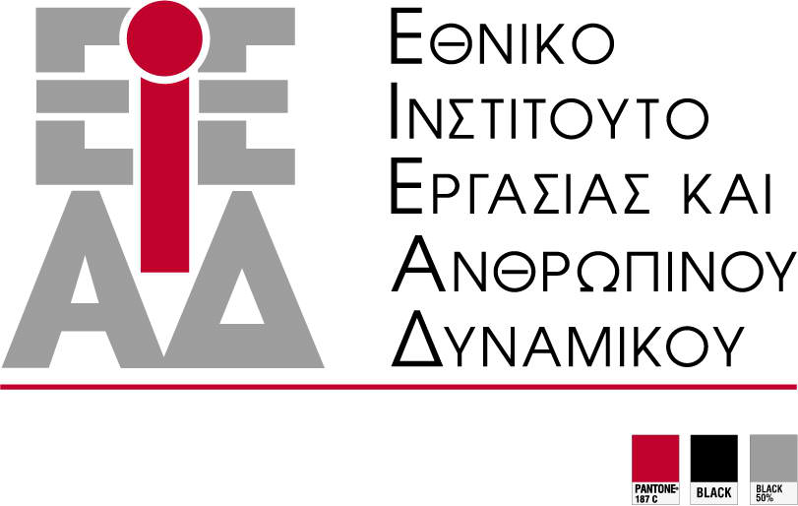  ΕΘΝΙΚΟ ΙΝΣΤΙΤΟΥΤΟ ΕΡΓΑΣΙΑΣ ΚΑΙ ΑΝΘΡΩΠΙΝΟΥ ΔΥΝΑΜΙΚΟΥ ΔΙΑΧΕΙΡΙΣΤΙΚΗ ΑΡΧΗ ΤΟΥ Ε.Π. ΕΒΥΣ  του ΤΕΒΑ |   ΤΕΒΑ / FEAD  ΕΥΡΩΠΑΪΚΗ ΕΝΩΣΗ  Ταμείο Ευρωπαϊκής Βοήθειας  προς τους Απόρους

